DECISÃO
DISTRATO DE CONTRATO Nº 14/SAAE/2022

CONTRATANTE: SERVIÇO AUTÔNOMO DE ÁGUAS E ESGOTOS DE CACOAL – SAAE, pessoa jurídica de direito público interno, constituída em Autarquia Municipal através da Lei Municipal n° 832/1997, devidamente inscrita no CNPJ n° 04.395.067/0001-23, com sede na Rua Florianópolis nº 1747, CEP 76.967-437, Liberdade, na cidade de Cacoal – RO, doravante denominado contratante, neste ato representado pelo seu Presidente Sr. Nelson Rodrigues de Lima, brasileiro, casado, maior, portador do RG 888.972 SSP/RO e do CPF 866.999.202-78.

CONTRATADO: TRANSTERRA LOGÍSTICA E EMPREENDIMENTOS LTDA - CNPJ: 19.254.583/0001-05, estabelecida na av. Conego Batista Campos, s/nº, térreo, Vila dos Cabanos, Barcarena -PA, СЕР п. 68447-000. neste ato representada pelo Sr. WELLINGTON DA SILVA NASCIMENTO, portador da Carteira de Identidade nº 547.8337 PC-PA e inscrita no CPF sob o nº 878.023.502-63

Por descumprimento do Instrumento Contratual nº 14/SAAE/2022, contratante resolve celebrar o presente DISTRATO, pelo não cumprimentos das obrigações das partes na execução do Processo Administrativo n. 118/GLOBAL/2021 e volumes, na forma prevista na Lei 8.666, de 21 de junho de 1993 e Lei Complementar 123/06 e alterações posteriores, submetendo-se a CONTRATANTE e a CONTRATADA nas seguintes condições;

Trata-se de Certame Licitatório na Modalidade Concorrência Pública nº 01/2022, cujo objeto é a contratação CONSTRATAÇÃO DE EMPRESA ESPECIALIZADA PARA PRESTAÇÃO DE SERVIÇO DE ENGENHARIA NA CONSTRUÇÃO DE ESTAÇÃO DE TRATAMENTO DE ÁGUA ETA DE 400 L/S E RESERVATÓRIO METÁLICO PARA ATENDER AS NECESSIDADES DO SAAE CACOAL.

- MOTIVAÇÃO

A empresa CONTRATADA, TRANSTERRA LOGÍSTICA E EMPREENDIMENTOS LTDA, descumpriu o prazo estabelecido no contrato 14/2022. Conforme o instrumento convocatório, o prazo para a execução do serviço era de 240 dias a partir da expedição da ordem de serviço, que ocorreu em 28/12/2022.
Em 08 de dezembro de 2023 a comissão de fiscalização do contrato notificou (Figura 1) a contratada solicitando informações referentes a apresentação do engenheiro residente e a retomada das atividades não fora cumprido, bem como não apresentaram cálculos atualizados, detalhando as variações de preços, visando garantir que quaisquer ajustes necessários implementados de maneira a preservar o equilíbrio contratual e a eficiência na execução do projeto.
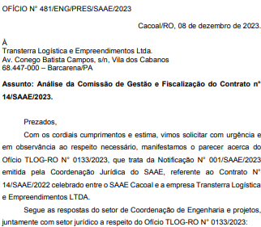 | 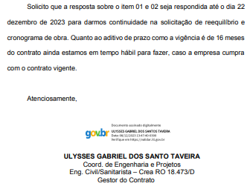
Figura 1 – Notificação do Fiscal Contrato
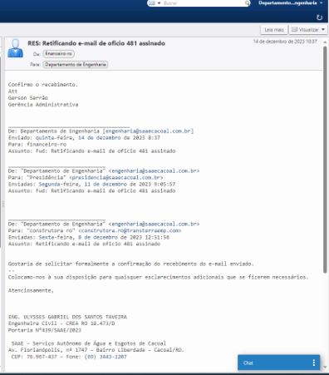
Figura 2 - Confirmação Recebimento

O prazo estabelecido para manifestação, conforme mencionado na notificação, expirou em 22 de dezembro de 2023, sem que houvesse qualquer iniciativa para retomada dos trabalhos. A paralisação das atividades perdura há mais de 30 dias. Diante desse cenário, saliento a falta de comprometimento demonstrada pela empresa, especialmente considerando que anteriormente foi solicitada a reformulação do reequilíbrio, reajuste e cronograma. Observa-se que as modificações propostas pela empresa anterior a essa notificação, não estão em conformidade com as especificações previamente estabelecidas no processo de licitação, tornando-as indeferidas por esta coordenação e, portanto, solicitando uma nova reformulação.

É crucial destacar que, embora compreendamos a necessidade de ajustes diante de circunstâncias adversas, é imperativo que tais modificações sejam devidamente comprovadas por meio de cálculos fundamentados. As justificativas para a alteração nos valores, em conformidade com as condições de mercado atualizadas, deveriam ser apresentadas de forma clara e transparente. Este aspecto ganha relevância considerável, uma vez que os recursos empregados são de origem federal, sujeitos a riscos de perda e prejuízo ao erário.

No dia 18/01/2024 foi enviada a Notificação 03/2024, via email (figura 3), no entanto, não obtivemos resposta do seu recebimento pelo e-mail, nem mesmo com os representantes legais da empresa pelos números de telefone da sede da empresa, assim, a notificação foi enviada via correios, tendo a mesma retornada com o aviso “recusado” (figura 4).
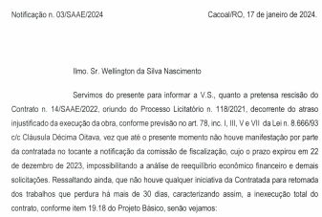 | 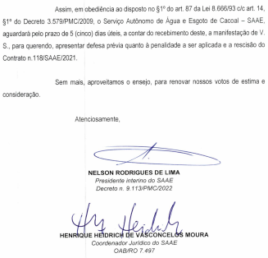
Figura 3 - Terceira Notificação

Figura 4 - Recusa do Recebimento
Por fim, a fim de garantir o prazo de defesa, a notificação foi publicada também no Diário Oficial da União em 06/02/2024, conforme demonstrado abaixo:

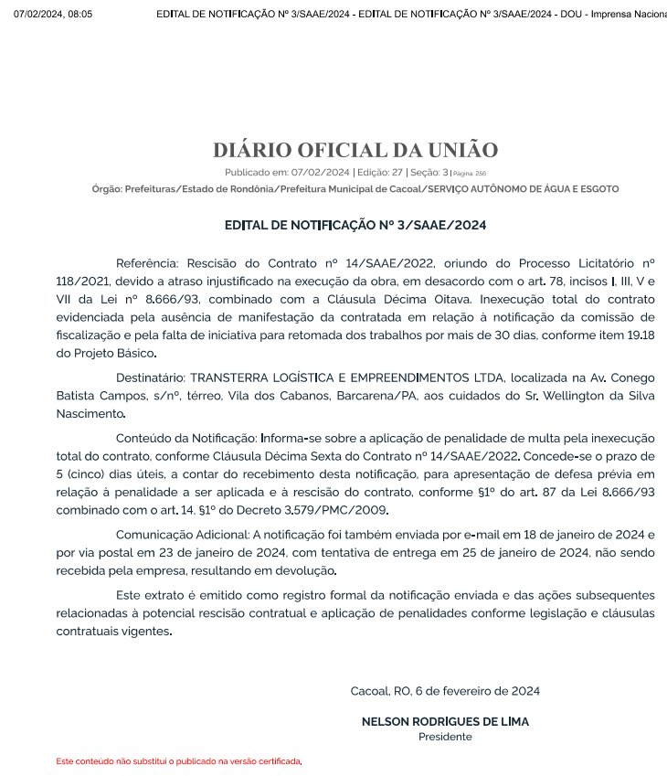

Considerando a urgência na execução da obra, a proximidade do termino da vigência contratual termina em 21/04/2024, e sem o retorno da execução da mesma, foi expedido notificação à Empresa informando quanto a pretensa rescisão do contrato, configurada por sua inexecução total do contrato, e a aplicação das multas contratualmente previstas no instrumento contratual assinado entre as partes.

O abandono da obra objeto do referido contrato pela contratada resultou em prejuízos significativos para o contratante, sabendo que o objetivo de procedimento licitatório é atender as necessidades da população. A contratada deixou de responder aos e-mails e cessou o atendimento às ligações dos fiscais de contratos, prejudicando a comunicação essencial para a execução adequada do contrato.

- FUNDAMENTAÇÃO LEGAL

Conforme resta evidenciado nos Autos, a empresa CONTRATADA, não demonstrou interesse na execução da obra, caracterizando a inexecução total do contrato, sendo esta a hipótese conforme prevê o Edital Concorrência Pública nº 01/2022, item 21.6, de rescisão unilateral (inc. I do art. 79 da Lei 8.666/93), que restam enquadradas as hipóteses do inc. III do art. 78 da Lei 8.666/93 que dispõem:
Art. 78. Constituem motivo para rescisão do contrato:
[...]
III - a lentidão do seu cumprimento, levando a Administração a comprovar a impossibilidade da conclusão da obra, do serviço ou do fornecimento, nos prazos estipulados;

Marçal (2010, pg. 837) leciona que no caso do inciso III, a Lei autoriza a rescisão diante de indícios do futuro descumprimento, refere-se à lentidão no cumprimento da prestação, autorizando a presunção de descumprimento dos prazos contratuais, devendo ainda estar presente outro requisito, que se consubstancia na previsão de impossibilidade de cumprimento dos prazos.

Vale destacar que o inciso V do art. 78 da lei 8666/93, relaciona-se com o item anterior, sendo que neste, a gravidade não reside no atraso em si, mas sim a paralisação da obra, que configura indícios de impossibilidade de cumprimento adequado, o ocorrido no caso em testilha. O Autor assim explica:

Se o contratante não dá sequer início tempestivo aos trabalhos, pode-se estimar um destino ingrato para a outra parte. A delonga no início da atividade indica que ou o contratante enfrenta dificuldades internas ou é useiro no descumprimento dos prazos. Enfim, melhor será a Administração livrar-se de um mau contratante o mais breve possível, desde que não exista causa de justificação para a conduta do sujeito.

E pelos fatos constantes nos Autos, como a ausência de comunicação ao Contratante, a impossibilidade de contato com o procurador da Contratada, tudo leva a concluir que o objeto contratado não será executado, o que autoriza assim, a rescisão contratual.

Ressaltando ainda, que não houve qualquer iniciativa da Contratada para retomada dos trabalhos que perdura há mais de 30 dias, caracterizando assim, a inexecução total do contrato, conforme item 20.18 do Projeto Básico, senão vejamos:

Presentes as hipóteses legais para rescisão contratual e pelo atraso injustificado da execução da obra, dão estas ainda, ensejo a aplicação das penalidades da cláusula décima terceira do Contrato n. 14/SAAE/2022, acarretando assim a inexecução total do contrato, conforme item 20.18 do Projeto Básico, senão vejamos:
20.18. Após 30 (trinta) dias da falta de execução do objeto, será considerada inexecução total do contrato, o que ensejará a rescisão contratual.

- APLICACAÇÃO DAS PENALIDADE E MULTAS

Considerando o valor global do contrato de R$ 11.710.325,88 (onze milhões, setecentos e dez mil, trezentos e vinte e cinco reais e oitenta e oito centavos), conforme consta nos autos do processo, apenas 3,78% desse montante foi efetivamente executado pela CONTRATADA. Portanto, o valor inadimplido corresponde a 96,22% do total contratado no Contrato 14/2022, assinado entre as partes em 12 de dezembro de 2022 e publicado em 21 de dezembro de 2022 no diário oficial da união.

Informa ainda que, conforme previsão no Cláusula Décima Sexta do Contrato n.14/SAAE/2022, será aplicada a penalidade de multa pela inexecução total do contrato, vejamos:

DAS SANÇÕES ADMINISTRATIVAS
CLÁUSULA DÉCIMA SEXTA

Subcláusula segunda. Sem prejuízo das sanções cominadas no art. 87, I, III e IV, da Lei nº 8.666/93, pela inexecução total ou parcial do contrato, a Administração poderá, garantida a prévia e ampla defesa, aplicar à Contratada multa de até 10% (dez por cento) sobre a parcela inadimplida.

A suspensão temporária de participação em licitações e o impedimento de contratar com a Administração, conforme previsto no Artigo 87, e diante da gravidade cometida pela contratada, e conforme previsão na clausula décima sexta do Contrato n. 14/SAAE/2022, decido pela rescisão contratual e aplicação da penalidade de suspensão temporária de participação em licitação e impedimento de contratar com a Administração Pública Municipal de Cacoal (Administração direta e indireta), pelo prazo de 2 (dois) anos e aplicação de multa de 10% sobre o valor da parcela inadimplida.

Publique-se, e nos termos do §1º do art. 109 da Lei 8.666/93, expeça-se o necessário para notificação do contratado quanto ao seu prazo recursal (inc. I do art. 109, da Lei 8.666/93).

Decorrido está sem manifestação, certifique-se nos Autos, pelo qual decorrerá o prazo para pagamento da multa, sob pena de execução via judicial da multa ora aplicada.

Cacoal, 16 de fevereiro de 2024.

[Assinado digitalmente]
Nelson Rodrigues de Lima
Presidente do SAAE
DECRETO N. 9.113/PMC/2022

Justen Filho, Marçal. Comentários à lei de licitações e contratos administrativos. 14 ed. – São Paulo: Dialética, 2010. Pg. 837.

